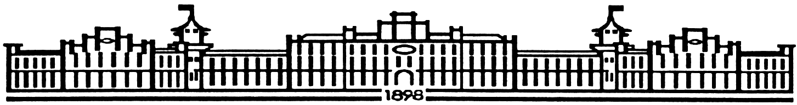

МІНІСТЕРСТВО ОСВІТИ І НАУКИ УКРАЇНИ

НАЦІОНАЛЬНИЙ ТЕХНІЧНИЙ УНІВЕРСИТЕТ УКРАЇНИ

“КИЇВСЬКИЙ ПОЛІТЕХНІЧНИЙ ІНСТИТУТ

ІМЕНІ ІГОРЯ СІКОРСЬКОГО”

Факультет прикладної математики

Кафедра програмного забезпечення комп’ютерних систем

**Лабораторна робота №** 2

з дисципліни “Програмування”

тема "C# .Net. Розширені можливості реалізації ООП у мові C#. Події."

|  |  |  |
| --- | --- | --- |
| Виконав  студент 2 курсу  групи КП-01  Беліцький Олександр Сергійович  (*прізвище, ім’я, по батькові*) |  | Перевірив  “____” “____________” 20___ р.  викладач  Заболотня Тетяна Миколаївна  (*прізвище, ім’я, по батькові*) |

Київ 2021

**Мета роботи**

Ознайомитися з такими можливостями мови програмування C# як абстрактні класи, інтерфейси, делегати. Вивчити механізми оброблення подій у C#, а також можливості, які мають методи-розширення.

**Постановка завдання**

Для ієрархії класів, побудованої в лабораторній роботі №1, реалізувати:

1. Множину інтерфейсів. При чому один з класів повинен реалізовувати щонайменше 2 інтерфейси. Також продемонструвати реалізацію explicit implementation інтерфейса, обгрунтувати її використання.
2. Абстрактний клас. Забезпечити його наслідування. Наявність в цьому класі абстрактних методів - обов’язкова .
3. Механізм «делегат – подія – обробник події».
4. Перетворити код, який забезпечує роботу з подіями та обробниками подій, на код, що використовує (*):
   1. анонімні методи;
   2. lambda-вирази;
   3. типи Action та Func (кожен з них).

(*) - допускається реалізація коду однієї події різними способами, необов’язково різних подій.

1. Механізм створення та оброблення власних помилок:
   * + створити новий клас виключної ситуації;
     + створити новий клас аргументів для передачі їх до обробника виключної ситуації;
     + забезпечити ініціювання створеної виключної ситуації та продемонструвати, як працює обробник даної помилки;
     + реалізувати різні сценарії оброблення помилки.
2. Метод-розширення будь-якого класу.

**Аналіз вимог і проектування**

*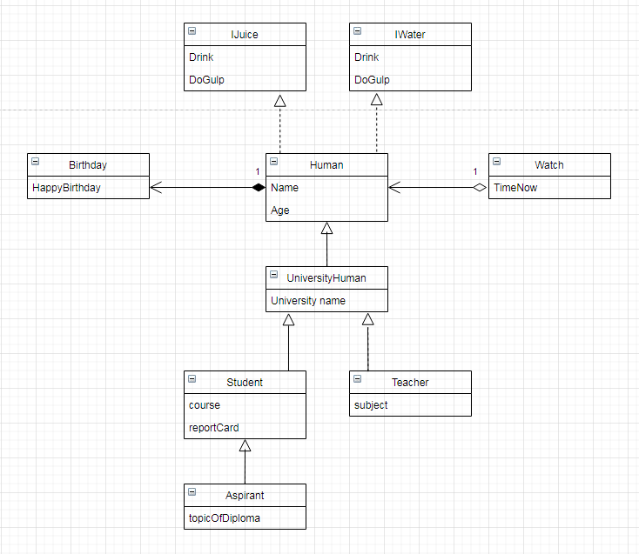рис.1 UML-діаграма класів*

Зв'язки:

День народження - Людина - композиція, бо День народження без людини існувати не може.

День народження - "Годинник" - агрегація, бо час існує окремо від людини і одночасно з нею.

Людина - Сік/Вода - імплементація, Людина реалізує інтерфейси Соку і Води.

Людина - Людина з університету - наслідування, бо людей багато і піпгрупа людей, що причетні до університету.

Людина з університету - Студент - Аспірант - наслідування(по аналогії з попереднім).

Людина з університету - Вчитель - наслідування(по аналогії з попереднім).

**Приклади результатів**

1. *Створити множину інтерфейсів. При чому один з класів повинен реалізовувати щонайменше 2 інтерфейси. Також продемонструвати реалізацію explicit implementation інтерфейса, обгрунтувати її використання.*

У даній роботі були створені два інтерфейси Соку і Води. Людина може пити ці напої по-різному, тому були використані саме інтерфейси.

|  |
| --- |
| public interface IJuice  {  void Drink();  void DoGulp();  }  public interface IWater  {  void Drink();  void DoGulp();  } |

Реалізація інтерфейсів у класі Human.

|  |
| --- |
| public void Drink()  {  Console.WriteLine("I drank something");  }  void IJuice.DoGulp()  {  if (highSugar)  {  Sip?.Invoke($"{this.name} has high level of sugar. Please, take water");  }  else  {  Sip?.Invoke($"{this.name} took a sip of juice");  }  }  void IWater.DoGulp()  {  Sip?.Invoke($"{this.name} took a sip of water");  } |

1. *Абстрактний клас. Забезпечити його наслідування. Наявність в цьому класі абстрактних методів - обов’язкова.*

В даній лабораторній було змінено статус класу UniversityPerson - він став абстрактним та метод *GoToClass()* став абстрактним. Тому метод був переписаний у класах, які налідують його: *Student* та *Teacher.*

Клас UniversityPerson:

|  |
| --- |
| using System;  public abstract class UniversityPerson : Human  {  protected string UniversityName;  public UniversityPerson(string name, int age, string UniversityName) : base(name, age)  {  this.UniversityName = UniversityName;  }  public UniversityPerson(string name, int age, bool highSugar) : base(name, age, highSugar)  {  this.UniversityName = "unknown";  }  public abstract void GoToClass();  } |

Переписаний метод *GoToClass()* для:

* *Student*

|  |
| --- |
| public override void GoToClass()  {  WriteLine("I'm going to classroom");  WriteLine("I'm studying here");  } |

* *Teacher*

|  |
| --- |
| public override void GoToClass()  {  Console.WriteLine("I'm going to classroom");  Console.WriteLine("I'm teaching here");  } |

1. *Механізм «делегат – подія – обробник події».*

Для забезпечення даного механізму був створений делегат ToGulp(зробити ковток) та відповідна подія. Вони розташовуються в класі *Human*. Для здійснення складнішого механізму також додано рівень цукру в крові, що показує, чи може людина пити Сік.

|  |
| --- |
| public delegate void ToGulp(string drink);  public event ToGulp Sip;  protected bool highSugar; |

Безпосередня реалізація події знаходиться в методах, що імплементують інтерфейси Соку і Води(див. пункт1).

Частина коду із основної програми, щоб показати обробник події та підписання події на обробник.

|  |
| --- |
| static void Main(string[] args)  {  Human gerd = new Human("Gerd", 44, true);  IWater iW = gerd;  IJuice iJ = gerd;  gerd.Sip += DisplayMessage;  iW.DoGulp();  iJ.DoGulp();  }  private static void DisplayMessage(string message)  {  Console.WriteLine(message);  } |

1. *Перетворити код, який забезпечує роботу з подіями та обробниками подій, на код, що використовує:*

*a. анонімні методи;*

|  |
| --- |
| Student nick = new Student("Nick", 22, false);  nick.Sip += delegate (string message)  {  Console.WriteLine(message);  };  iW = nick;  iJ = nick;  iW.DoGulp();  iJ.DoGulp(); |

*b. lambda-вирази;*

|  |
| --- |
| Student bob = new Student("Bob", 33, true);  bob.Sip += message => Console.WriteLine(message);  iW = bob;  iJ = bob;  iW.DoGulp();  iJ.DoGulp(); |

*c. типи Action та Func (кожен з них).*

|  |
| --- |
| Student bob = new Student("Bob", 33, true);  Action<int, int> DoMath;  DoMath = bob.Add;  Operation(36, 22, DoMath);  DoMath = bob.Substract;  Operation(34, 22, DoMath);  Console.WriteLine();  Func<int, int, int> Multiply = bob.Multiply;  int multiResult = GetMultiply(4, 5, Multiply); |

У класі *Student* було створено методи додавання та віднімання, що забезпечують роботу делегата *Action* і метод множення, що забезпечує роботу делегата *Func.*

|  |
| --- |
| public void Add(int x1, int x2)  {  Console.WriteLine("Summation result: " + (x1 + x2));  }  public void Substract(int x1, int x2)  {  Console.WriteLine("Subtraction result: " + (x1 - x2));  }  public int Multiply(int x1, int x2)  {  return x1 * x2;  } |

1. *Механізм створення та оброблення власних помилок:*

*• створити новий клас виключної ситуації;*

*• створити новий клас аргументів для передачі їх до обробника виключної ситуації;*

*• забезпечити ініціювання створеної виключної ситуації та продемонструвати, як працює обробник даної помилки;*

*• реалізувати різні сценарії оброблення помилки.Додати до класів методи, наявність яких дозволятиме управляти знищенням екземплярів цих класів:*

Все зазначене забезпечено у наступному фрагменті коду:

|  |
| --- |
| class HumanException : Exception  {  public Human args;  public HumanException(Human args) : base()  {  this.args = args;  }  public override string Message => $"Error: {args.Name} has high level of sugar. {args.Name} can't drink juice.";  } |

1. *Метод-розширення будь-якого класу.*

Зазначене забезпечено у наступному фрагменті коду:

|  |
| --- |
| using System;  public static class TeacherExtension  {  public static void GivePresent(this Teacher teacher, string present)  {  teacher.Present = present;  }  } |

**Висновки**

Виконавши дану лабораторну роботу було підкоректовано знання з основ об'єктно-орієнтовного програмування. Були набути навички з роботи із абстрактними класами.

Також ознайомився з explicit implementation інтерфейсів. якщо клас реалізує два інтерфейси, які містять член з однаковою сигнатурою, то реалізація цього члена в класі змусить обидва інтерфейси використовувати цей член як свою реалізацію. Щоб викликати іншу реалізацію залежно від того, який інтерфейс використовується, потрібно явно реалізувати член інтерфейсу. Явна реалізація інтерфейсу — це член класу, який викликається лише через вказаний інтерфейс.

Ознайомився з делегатами, подіями і їх супроводом: анонімними методами, лямбда-виразами та окремими делегатами Action та Func. Делегати репрезентують такі об'єкти, які вказують на методи. Тобто делегати – це покажчики на методи і за допомогою делегатів ми можемо викликати ці методи. Події сигналізують системі про те, що сталася певна дія. І якщо нам треба відстежити ці дії, то ми можемо застосовувати події.

Компіляція всього коду відбувалася за допомогою утиліти dotnet.